Министерство науки и высшего образования Российской Федерации
Федеральное государственное бюджетное образовательное учреждение
высшего образования
«Вятский государственный университет»
Колледж ВятГУ

ОТЧЕТ
ПО ДОМАШНЕЙ КОНТРОЛЬНОЙ РАБОТЕ №7
«ИЗУЧЕНИЕ ФРАКТАЛОВ»

Выполнил: студент учебной группы
ИСПк-204
Сунцова Анна Дмитриевна

Преподаватель:
Сергеева Елизавета Григорьевна

Киров
2026
1. Цель работы: получение базовых навыков реализации приложений с графическим интерфейсом пользователя на основе событийно-ориентированной парадигмы.
2. Формулировка задания:
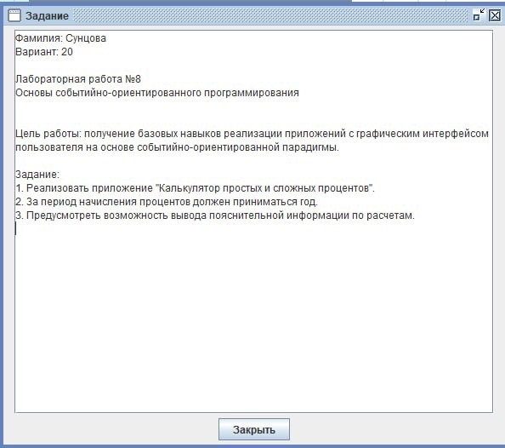
3. Код программы

4. Результат выполнения работы

5. Вывод
В ходе выполнения лабораторной работы было разработано приложение «Калькулятор простых и сложных процентов» в среде Lazarus. Основной целью работы являлось получение базовых навыков реализации приложений с графическим интерфейсом пользователя (GUI) на основе событийно-ориентированной парадигмы.

